危险！“拳击袋鼠”跳入了美国埋下的“四个雷区”

原创 有里儿有面 [有理儿有面](javascript:void(0);)

**有理儿有面**

微信号 youli-youmian

功能介绍 你说是不是

2023-03-16[原文](https://mp.weixin.qq.com/s?__biz=Mzg3MjEyMTYyNg==&mid=2247584845&idx=1&sn=d93d5c6577577d78f72f40b5c743e3ea&chksm=8bcf1988064385d091f716220107187763218776da989feac058a01c37538d3280dc4d1ef697&scene=27#wechat_redirect&cpage=117) 发表于

收录于合集





**全文共2762字，图片7张，预计阅读时间为8分钟。**

**文章首发于“有理儿有面”（youli-youmian），欢迎大家在朋友圈和微信群转发。**

**公众号及其他平台转载请在后台留言。**



▼

网络疯传的“拳击袋鼠”四肢发达，争强好胜，但过大的瞳距注定严重影响观察力，不然怎会跳入美国埋下的那么明显的“雷区”？

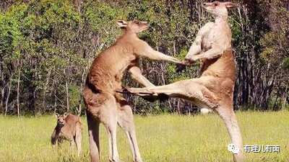

当地时间13日17时许，美国总统拜登、英国首相苏纳克和澳大利亚总理阿尔巴尼斯在美国加州圣迭戈海军基地举行新闻发布会，公布了为澳大利亚配备核潜艇的“四步走”计划：

第一步，2023年，澳大利亚军方将融入美英两国的海军、潜艇工业基地。美国增加核动力潜艇对澳大利亚港口的访问，英国从2026年开始增加对澳访问；

第二步，2027年初，美国和英国开始将常规核动力潜艇轮换到澳大利亚；

第三步，2030年初，美国将向澳大利亚出售三艘弗吉尼亚级潜艇，并在需要的时候再出售最多两艘；

第四步，2040年初，英国向澳大利亚交付第一艘SSN-AUKUS核潜艇。

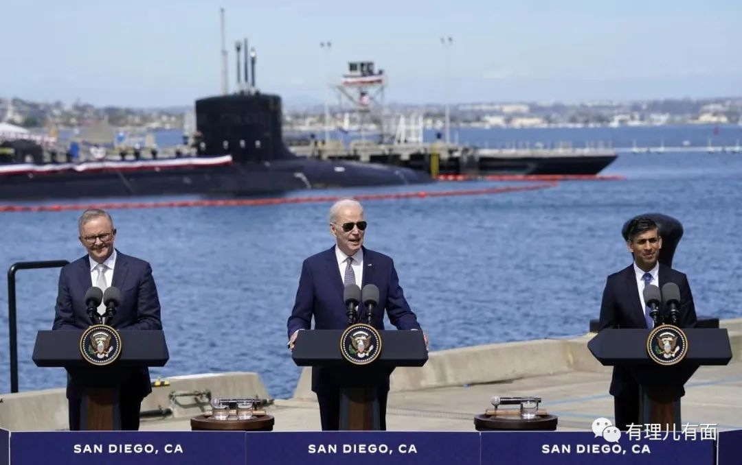

据报道，澳大利亚针对该计划将在未来30年里总投资3680亿澳元（约合2450亿美元），这将使澳大利亚成为世界上第七个拥有核动力潜艇的国家。在美英澳“三边安全伙伴关系”的背景下，此番策划如此大的动作，对澳大利亚、对亚太地区和整个世界，究竟会带来什么样的风险挑战？

**“雷区一” 核扩散和军备竞赛一触即发**

美英澳核潜艇合作构成了严重的核扩散风险，是对国际核不扩散体系的巨大冲击。那么为何美英澳三国能够“底气十足”地不顾国际社会的质疑反对，仍要一意孤行呢？他们援引《不扩散核武器条约》中“用于非爆炸性军事用途的裂变材料可免受联合国核监督机构国际原子能机构（IAEA）的检查”这一规定，巧妙钻入了《条约》的漏洞，正在偷偷打开核扩散和军备竞赛的“潘多拉魔盒”。

简单来说，就是允许“把核裂变材料和核技术从拥有核武器的国家转移到不拥有核武器的国家”，那么所有拥核国家是不是都可以这么做？全球是不是应该兴起核潜艇出口的军备竞赛？然而，这一点是《条约》所明确禁止的内容。

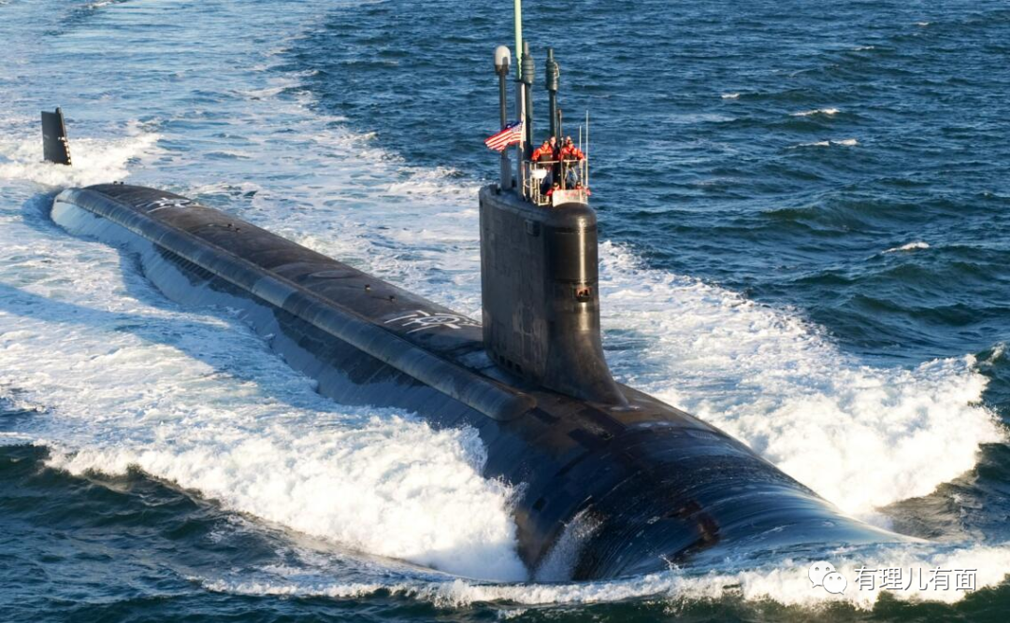

卡内基国际和平基金会核政策项目联合主任詹姆斯·阿克顿说：“我担心的从来不是澳大利亚会滥用这种燃料，而是其他国家会援引AUKUS这一先例，让核燃料逃脱检查。”

英国《卫报》指出，这一决定是全球主要的核扩散风险，是澳大利亚获得核武器的前兆，会导致更多国家援引这一先例以免受国际监督，加剧世界范围的核扩散。

外交部发言人汪文斌3月14日主持例行记者会时表示，美英澳三国核潜艇合作涉及核武器国家向无核武器国家转让大量武器级高浓铀，构成严重核扩散风险，违反《不扩散核武器条约》的目的和宗旨，中方对此坚决反对。

**“雷区二” 地区和平稳定遭严重威胁**

澳大利亚是一个四面环海的国家，美英两国为其提供核动力潜艇，更是戳破了美国主导的所谓“基于规则的国际秩序”的谎言，其真正目的就是为了拉长自己的爪牙，武装其远程军事打击的能力，从而为自己今后在亚太地区挑起军事冲突、搅动地区安全做准备。

同时，澳大利亚帮助美国拧紧了为遏制中国而打造的长链中的最后一道锁，无疑会让美国得寸进尺，此番“助纣为虐”，将使美国的黑手直插亚太，无疑给该地区的和平稳定埋下了定时炸弹。

另一方面，这项交易也可能打破南太平洋地区多年来致力于建立无核化地区的努力。早在2021年9月15日“AUKUS”宣布核潜艇交易之后，新西兰就宣布将坚持该国的“无核政策”，禁止澳大利亚核潜艇进入新西兰。3月14日，印度尼西亚外交部发表声明称，“希望澳大利亚继续履行其在《不扩散和武器条约》和国际原子能机构保障措施下的义务”。

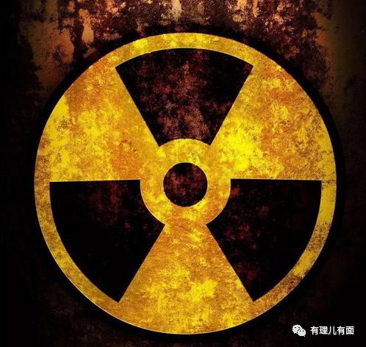

而对于澳大利亚来说，阿尔巴尼斯表面上宣称核潜艇项目能够给澳大利亚的制造业和就业带来改善，实际上是在掩藏其企图通过加入“核俱乐部”来提升本国在亚太地区战略地位的野心。

**“雷区三” 国内风险和批评层出不穷**

核潜艇是目前世界上保密程度最高的武器，其本身价值高昂。为了维持运作，美国的测绘船要满世界不停画地图，毕竟核潜艇在水下基本上就是蒙着眼按海图走的，海图要是出错，潜艇就得撞山，美国白送这些数据？不太可能吧。

澳大利亚出钱买潜艇，那是不是也得继续掏钱维持这种调查船队？后续各种配套是不是都得跟上？澳大利亚人不上船就算了，上了船，钱包都得给掏空，剩下一个钢镚都算美国讲良心了。

对此，澳大利亚政界提出了强烈反对。

据澳《悉尼先驱晨报》15日报道，澳大利亚前总理、工党前领袖保罗·基廷对协议提出严厉批评，称其为“有史以来最糟糕的交易”和澳大利亚工党政府做出的“最糟糕的外交决定”，并批评阿尔巴尼斯“犯了一个重大错误”。

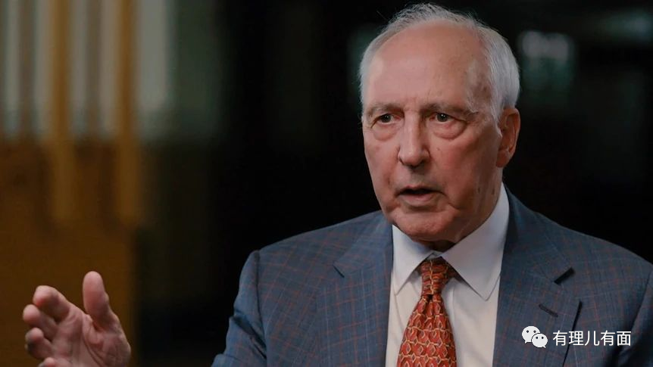

澳绿党参议员乔丹·斯蒂尔-约翰发帖批评道，“美英澳核潜艇合作协议是对澳大利亚独立自主的重大威胁，该协议将导致地区军备竞赛，而这只会富了全球武器制造商的腰包。我们的总理没有问澳大利亚人想要什么。遗憾的是，澳大利亚都没在缔造和平方面花这么多钱。”

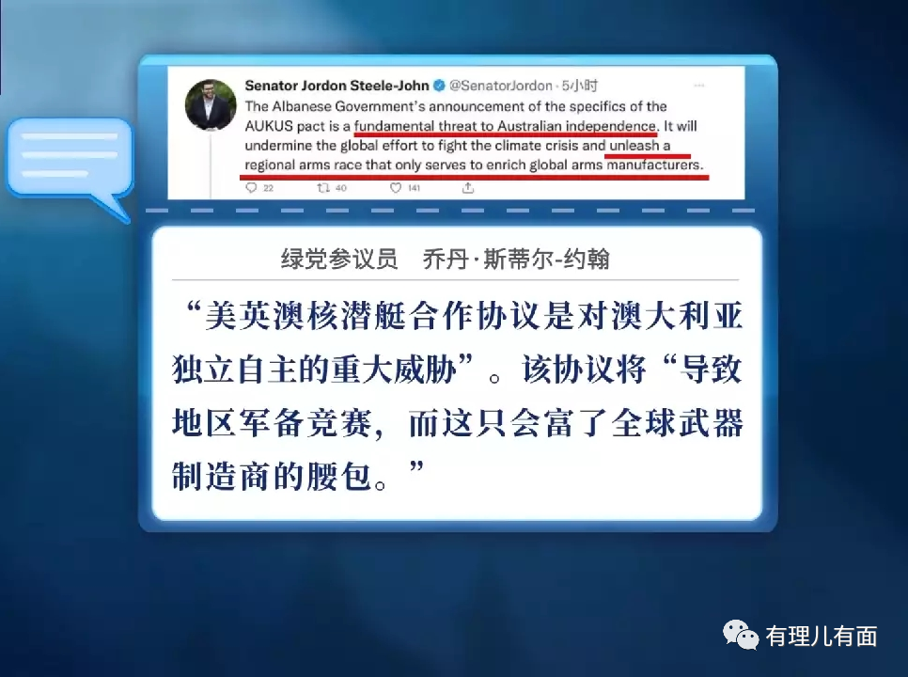

澳大利亚地方政府也从各自利益出发，或拒绝或推诿核潜艇采购相关事宜。

核废料处理也成为各州争论焦点。

澳《时代报》15日报道称，该国多个州政府明确反对在其土地上储存核潜艇的放射性废料。

维多利亚州政府称，“鉴于（核潜艇带来的）产品和税收都流向西澳州，也许他们可以处理核废料”。

昆士兰州政府表示，根据该州法律，“在任何情况下，昆士兰州都不会成为核废料的倾倒场”。

**“雷区四” 中澳关系回暖之际遇寒流**

澳大利亚由于其地缘政治地位，一直作为美国遏制中国的重要据点之一，中澳关系长期处在风雨飘摇中。近年来，中澳双方互释善意信号，两国关系渐次回暖。

澳总理阿尔巴尼斯日前称“若受邀将愿意访华，如今中澳关系正变得‘更加稳定’，这是件好事，澳方想要一个更稳定、更安全的地区”。

数据统计，2022年中澳双边贸易约合2200亿美元，正慢慢回温。

今年1月开始，四家中国企业已开始从澳大利亚进口煤炭，彭博社14日援引知情人士消息称，中国将允许所有国内企业进口澳大利亚煤炭，这意味着2020年底开始的澳煤“禁令”将就此结束。

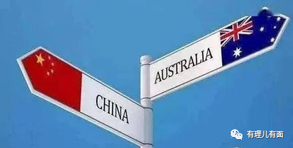

谁曾想，在中澳关系缓和升温的当下，澳大利亚不但没有对充满活力的中国市场“充满兴趣”，却反手配合美英打出了“制华”牌，毫不犹豫地转身迎合美国的战略意愿。

尽管美英澳三国元首在13日的活动中都没有明确提及这项交易的目标究竟指向何处，但“司马昭之心路人皆知”，此举无疑是为了“抗衡中国”。

在西方经济进入冬季的时候，澳大利亚的经济形势更是雪上加霜。针对此计划，澳将在30年内将其年度国防开支平均每年提高到国内生产总值的0.15%，3680亿澳元的耗资大部分将由澳政府承担，在庞大的结构性预算赤字的压力下，老年护理、医疗和国家残疾保险计划方面将被迫做出牺牲。不难想象，原本生育率低、老龄化严重且缺乏市场活力的澳大利亚将会在未来30年里面临巨大的经济和社会挑战。

看来“拳击袋鼠”急需矫正瞳距，认真看看自己身处的环境，如果执意跳进美国埋的雷区，拿未来30年的国运作为赌注，甘做美英爪牙的话，恐怕最终会输到面目全非。

**图片源自网络**





**关注公众号：**

**有理儿有面**

**理   性｜   揭   秘｜   探   讨**







### 精选留言

用户设置不下载评论